研究生科研工作周报
姓 名 | 闵昱为 | 周 次 | 第 24 周
起止日期 | 2026年10月12日—10月16日 | 工作日数 | 5 天
研究课题 | HTS智能波束覆盖及频率-功率资源分配算法研究
一、本周工作概述
本周把第一阶段的覆盖布局换成新的FLOW-AO骨架，同景对比下最忙波束的负载降到原来的四分之一左右，并在新布局上重训了第二阶段。另外做了需求压力实验、文献方法对照和禁忌搜索对照，第二阶段最强的非学习基线是贪心加禁忌搜索，学习方法目前只能和它打平。
二、本周完成工作
1. 第一阶段提出FLOW-AO：先摆好波束中心，再用网络流一次算出哪架飞机归哪个波束，两步交替做。在原来历史方法用的场景上、用相同的波束数比，20个场景（平均约1090架飞机）里最忙波束从49架降到12架，另外12个较空的场景（平均约390架）从10.7架降到5.8架，单个场景只要几秒。
2. 把新布局接到第二阶段贪心和第三阶段功率优化上，看第一阶段哪个指标真正影响最终服务。总功率压紧时，决定最差飞机服务的是波束够窄、够多，最忙波束的峰值影响不大。动态重配置里，每分钟对最忙区域做一次轻量修复，效果接近每帧全部重算，换波束的飞机比例只有后者的七分之一，PPO训出来的也就是这条固定规则。
3. 用新布局重训第二阶段12组模型。旧模型直接搬过来满足率只有84%到91%，重训后回到97%左右，供需匹配程度从贪心的0.44提到0.78到0.86。再把单机请求从21.6 Mbps提到43.2 Mbps，第二阶段才分得出方法好坏。
4. 把8个文献方法和一条传统三段式（蜂窝布局＋退火配频＋注水功率）放到同一批场景里比较，补了纯禁忌搜索（从随机方案出发）和贪心加禁忌搜索（从贪心方案出发）的对照，同时调研了FLOW-AO有没有已有的先例。
三、主要结果
整条链比传统三段式好很多。第二阶段在43.2 Mbps的88个确认场景上，贪心加禁忌搜索和学习改进方法都到了94.9%，比只用贪心高2.4个百分点；一次直接给出整套频率和功率的T-SAC还比贪心低4个百分点左右。第一阶段不加间隔规则时（100个波束、12个白天场景），新骨架最忙波束只有16.6架，文献里三种布局方法（蜂窝网格、聚类、Voronoi均衡）是它的3到7倍；加上间隔规则后新骨架是21.2架，三种方法仍是它的2到5倍，不过聚类和Voronoi两种本来就不守间隔规则，所以主要看不加规则的对比。后面的图先是第一阶段（图1到5：和历史方法、文献方法比最忙波束，动态修复，布局对最终服务的影响），再是第二阶段（图6到11：新布局上重训、方法对照、需求压力和禁忌搜索对照）。
第二阶段方法 | 需求满足率 | 最差10%飞机满足率
直出T-SAC | 88.3% | 50.0%
按需求配槽的贪心 | 92.5% | 67.2%
贪心＋禁忌搜索320次 | 94.9% | 83.9%
学习改进（32次试算） | 94.9% | 84.4%
注：43.2 Mbps下88个确认场景的平均值，功率细调之后的结果。
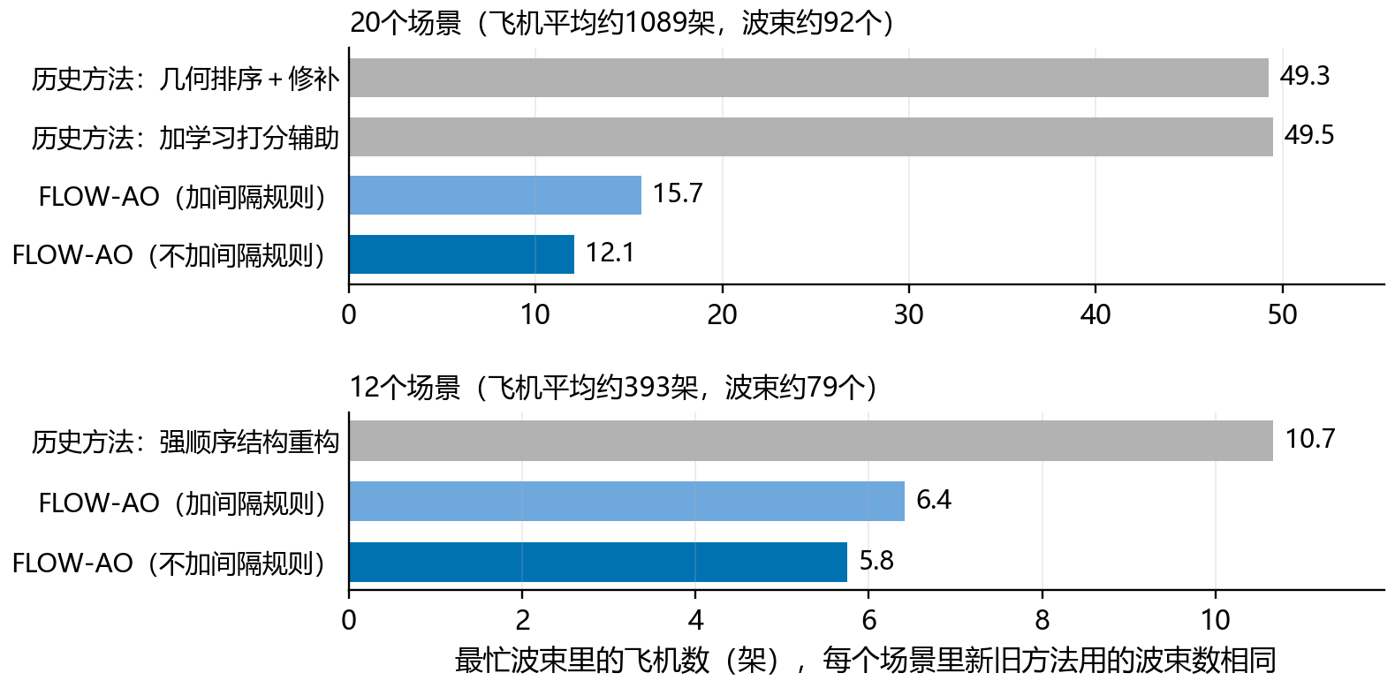
图1 在历史方法原来的场景上、用同样多的波束，新骨架的最忙波束飞机数比历史方法少很多
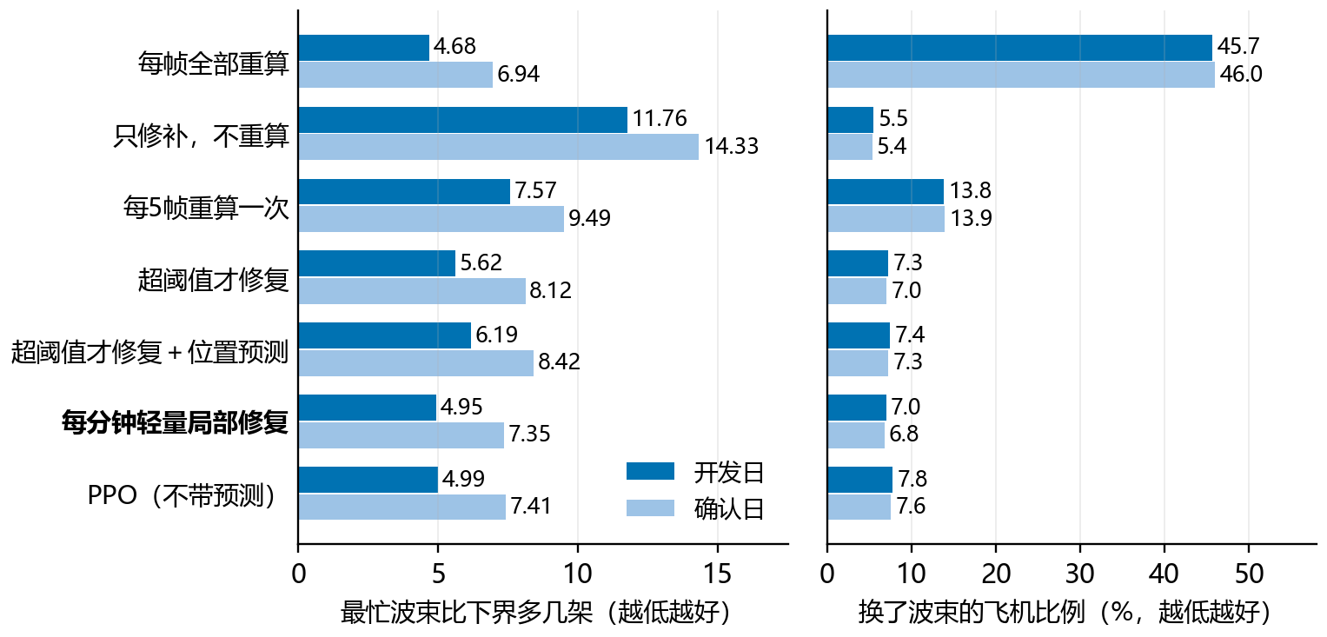
图2 动态重配置时，每分钟轻量修复的最忙波束和每帧全部重算接近，换波束的飞机少得多
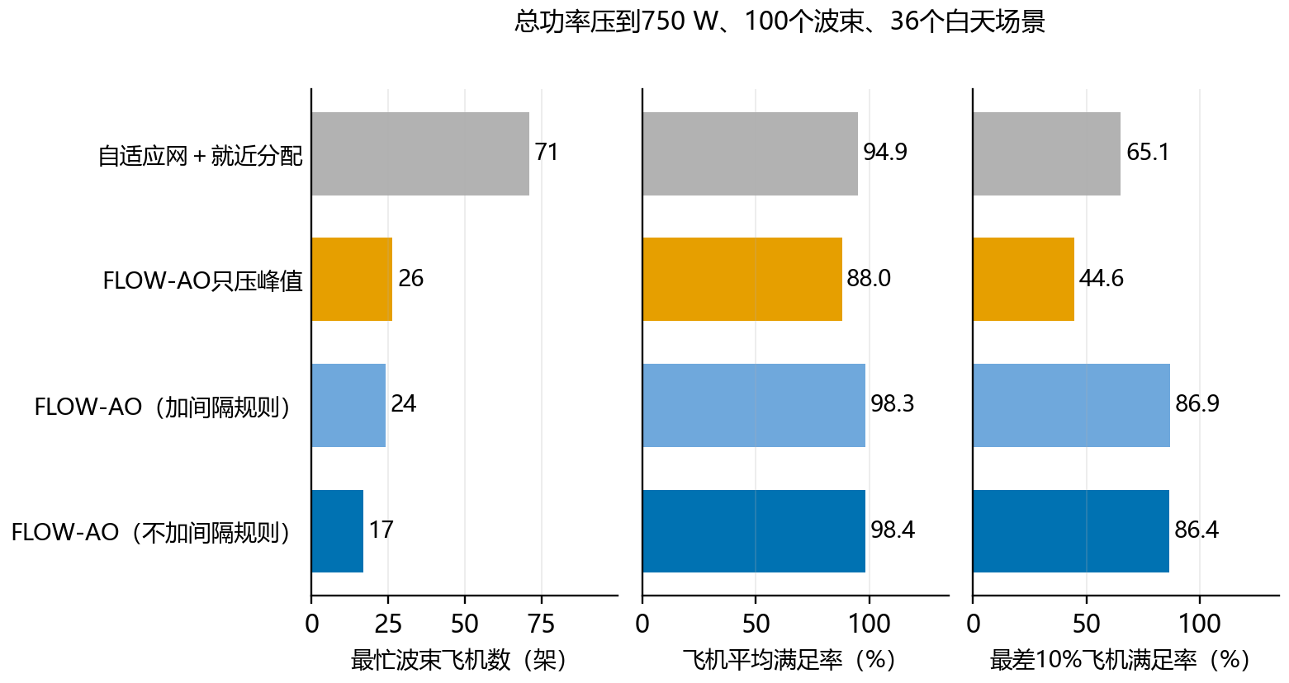
图3 总功率压到750 W时，只压最忙波束的布局反而服务最差，波束窄而多的布局最好
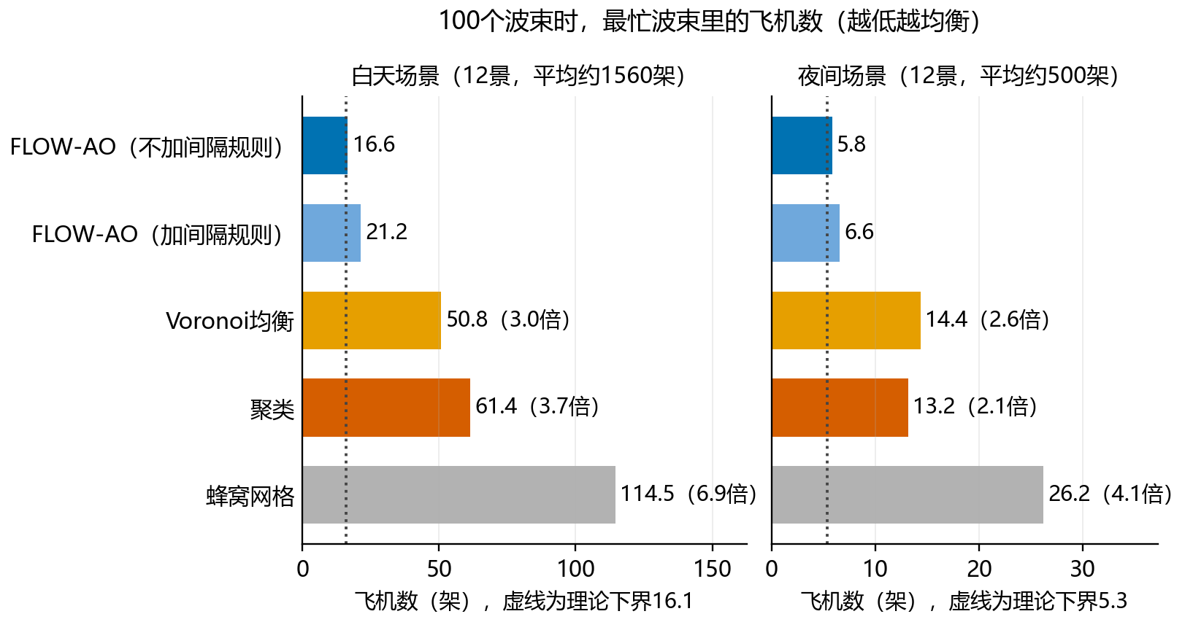
图4 100个波束时FLOW-AO与三种文献布局方法的最忙波束飞机数，括号内是相对FLOW-AO（不加间隔规则）的倍数
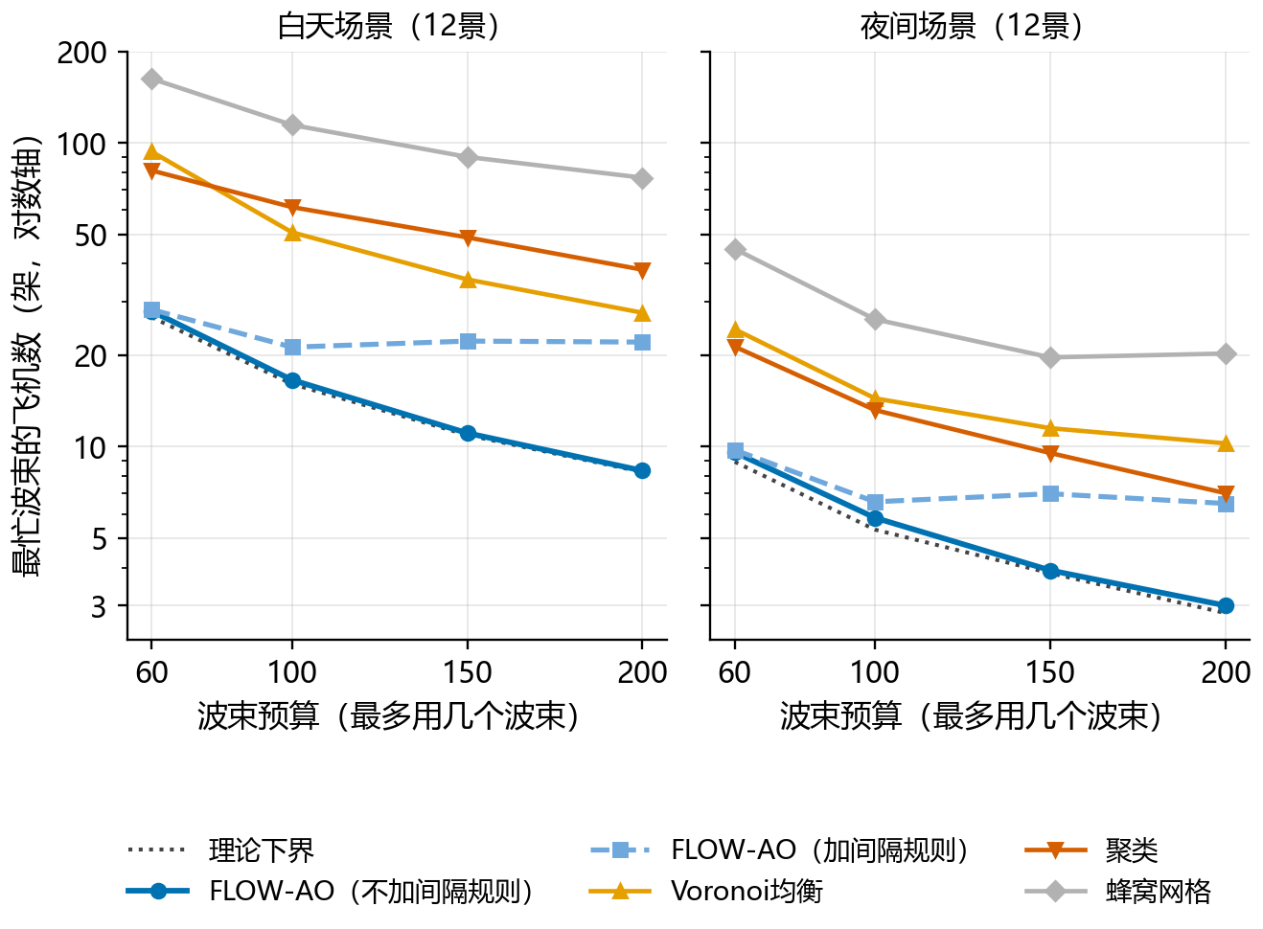
图5 波束预算从60加到200，各布局方法的最忙波束飞机数
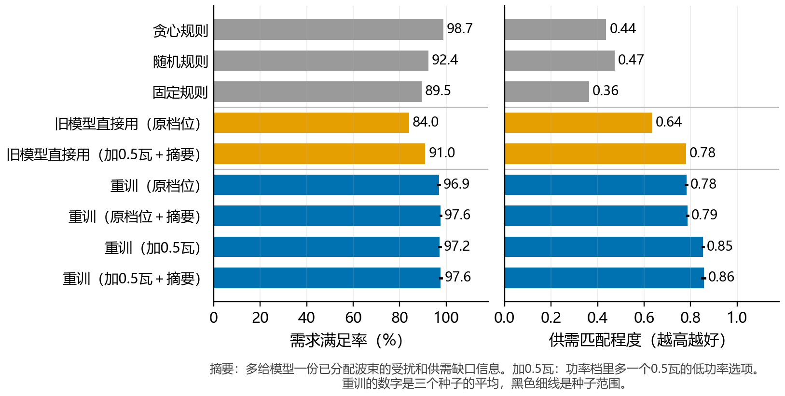
图6 在新布局上，旧模型直接搬过来不如重训后的需求满足率和供需匹配程度
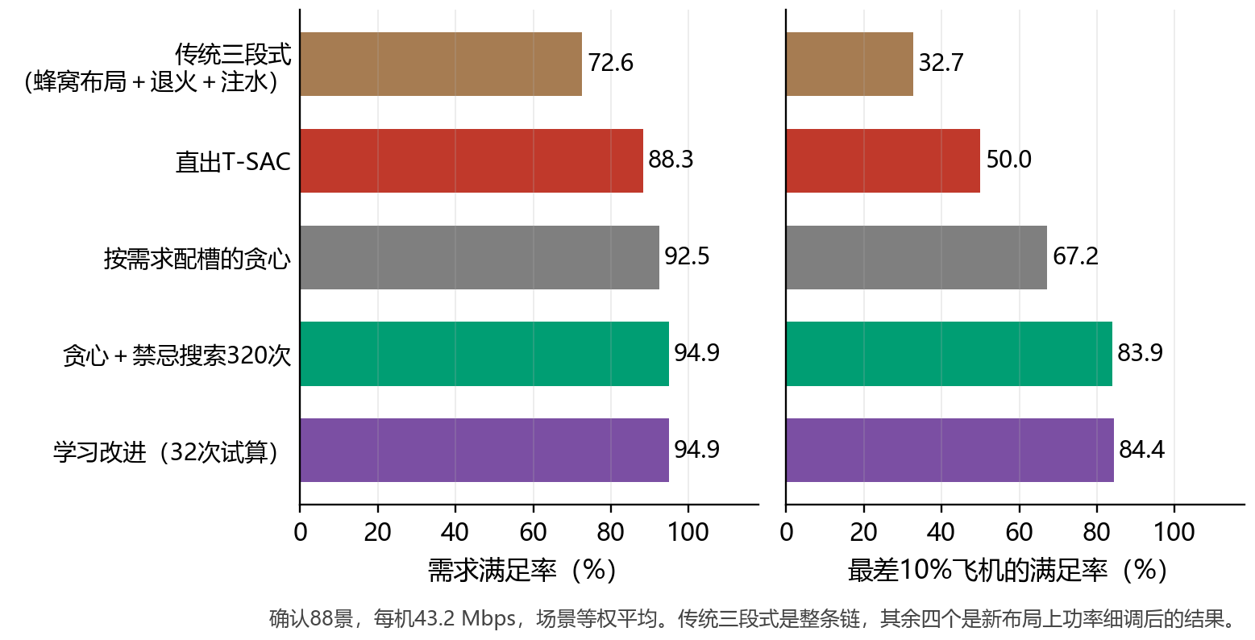
图7 确认88景、43.2 Mbps下，第二阶段几种方法的需求满足率和最差10%飞机的满足率
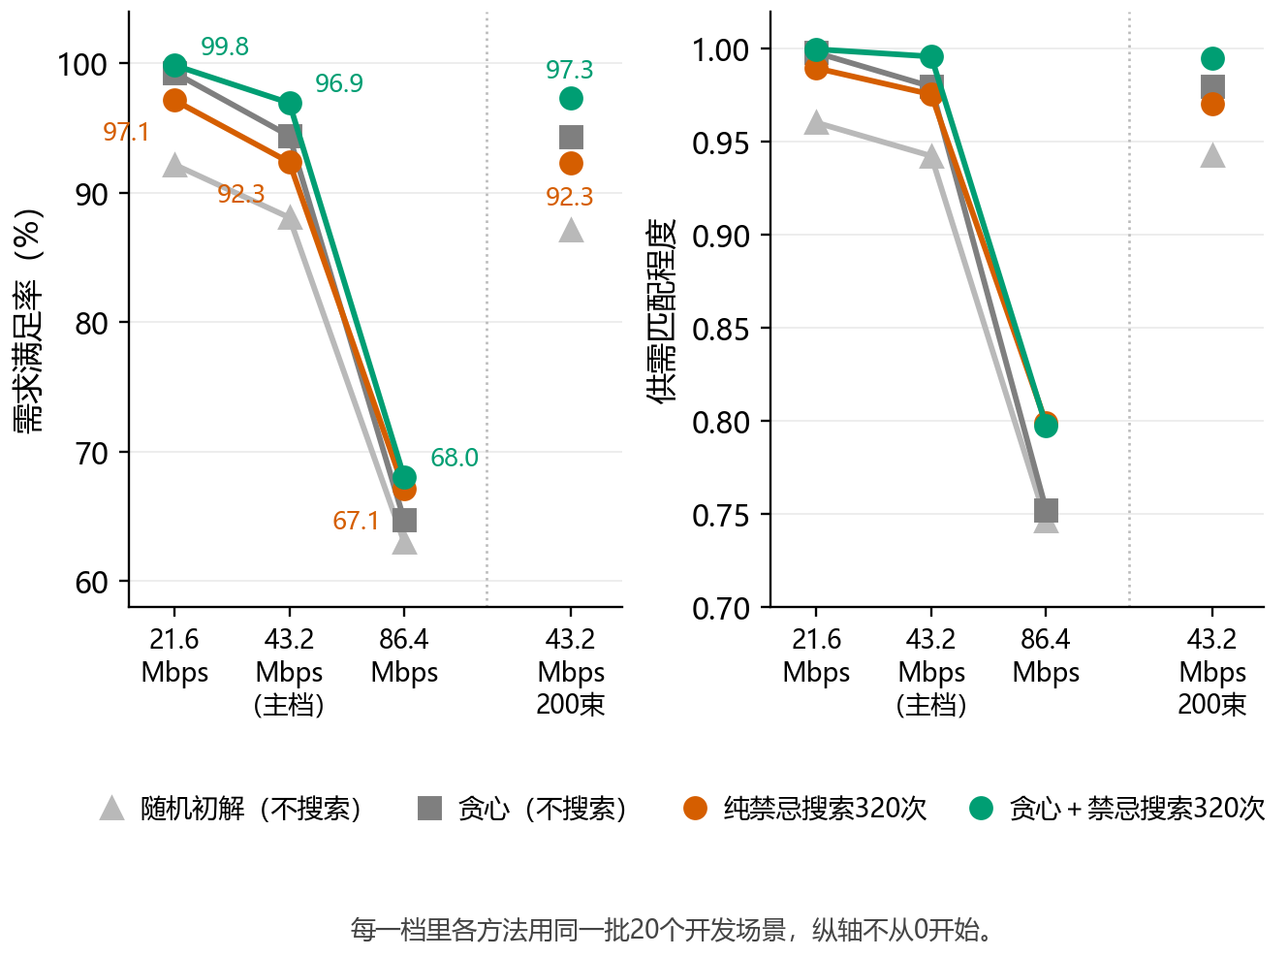
图8 单机请求从21.6加到86.4 Mbps（以及放宽到200个波束）时，四种做法的需求满足率和供需匹配程度
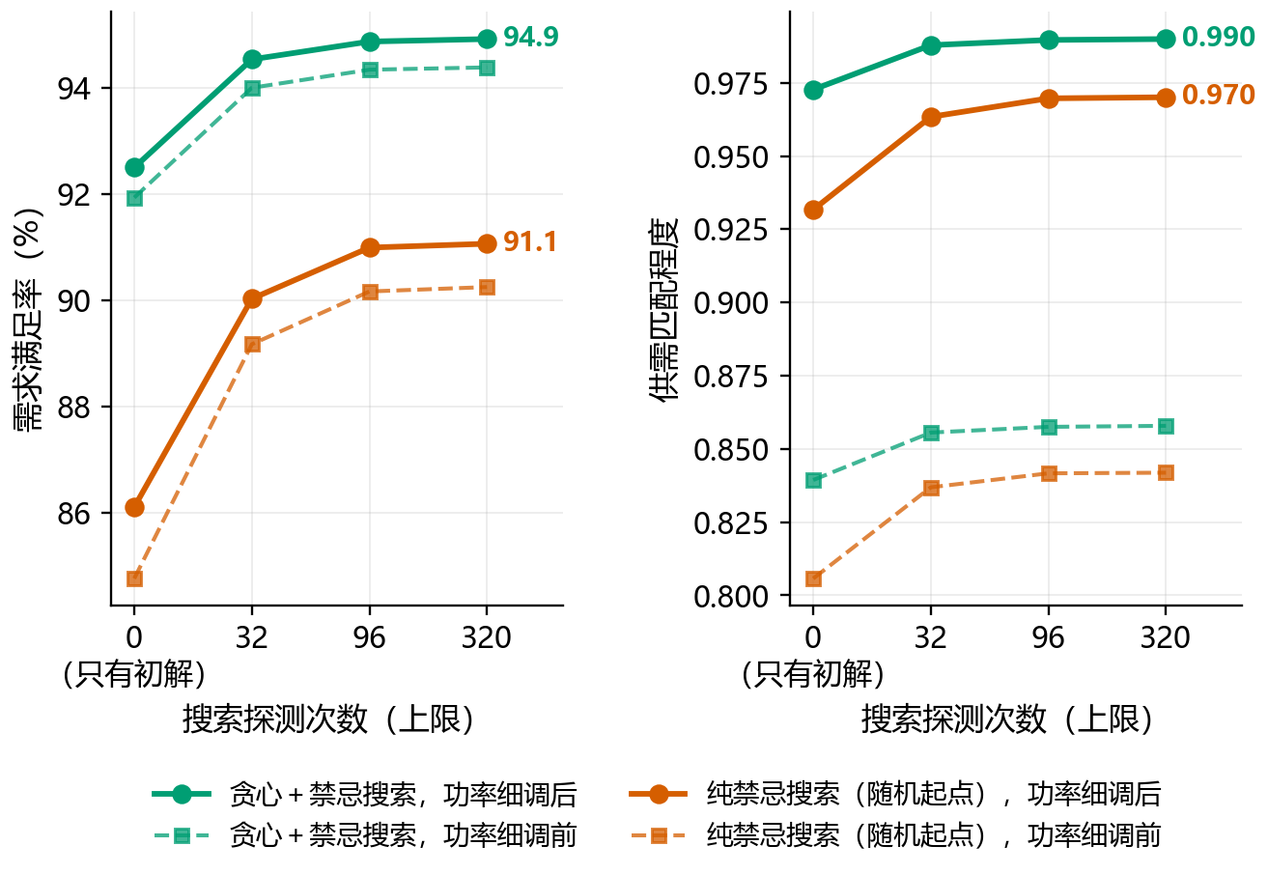
图9 禁忌搜索的探测次数和结果质量，随机起点和贪心起点各一条线
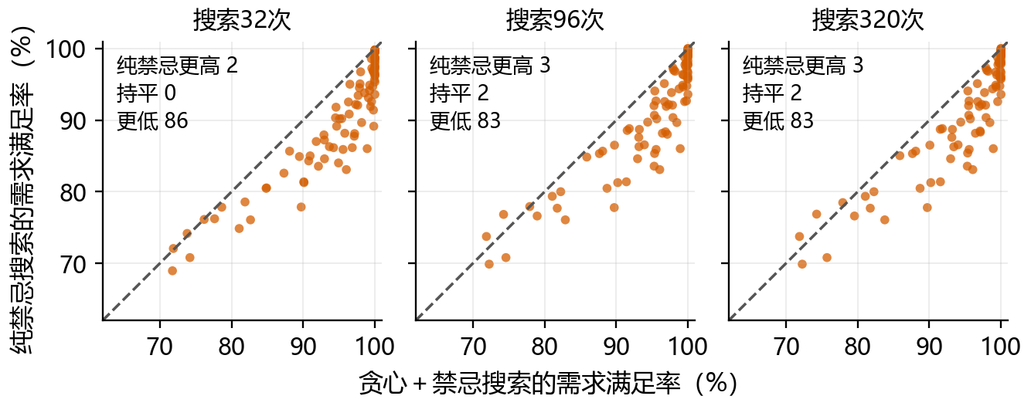
图10 88个确认场景里，纯禁忌搜索和贪心加禁忌搜索逐场景的需求满足率
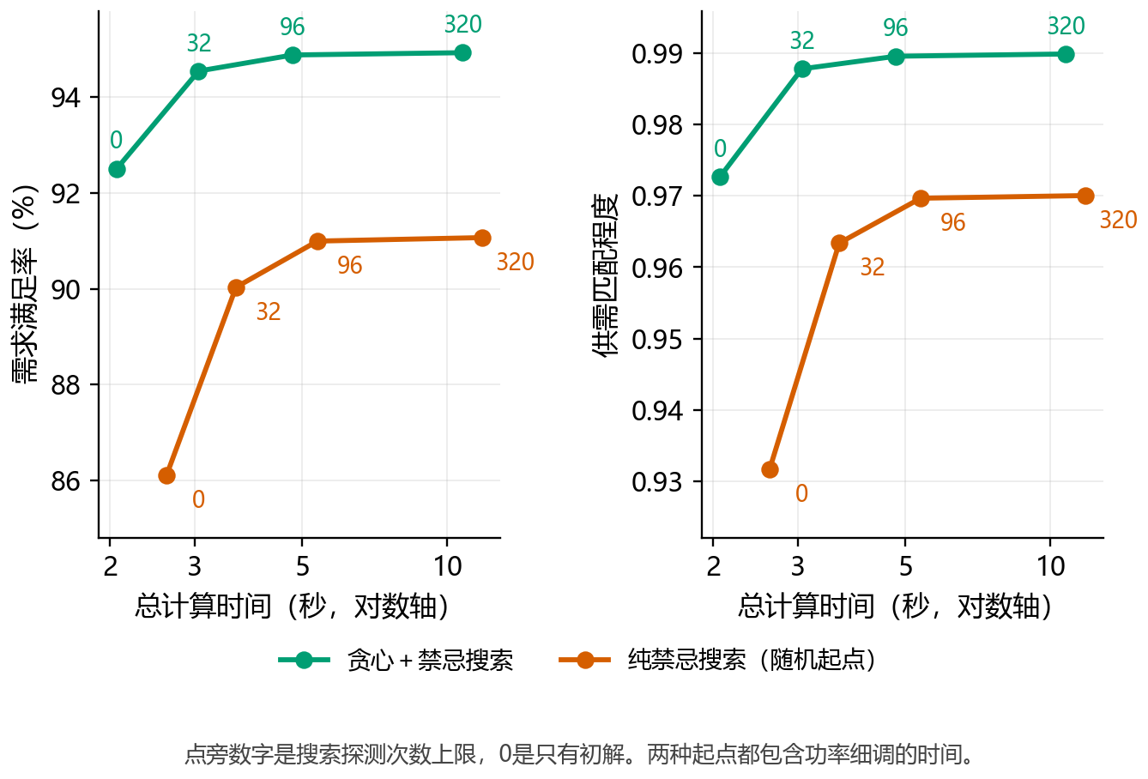
图11 包含初解和功率细调的完整计算时间与结果质量
四、存在问题
1. 波束之间加了间隔规则以后，FLOW-AO没有数学上的下界可以对照，说它接近最优只是因为把计算量加到10倍，最忙波束只再降了1架左右。
2. 学习改进方法比同预算的贪心加禁忌搜索只高0.3到0.4个百分点（开发集0.3，确认集0.4），没达到事先定的1个百分点，所以第二阶段目前只能说学习方法是用更少的试算次数打平搜索。
3. 调研发现网络流指派和约束聚类早就有人用过，FLOW-AO不能写成全新的算法，论文里的说法要收一收。
五、下周计划
1. 准备给导师汇报的材料，包括PPT和一个可以交互浏览结果的网页。
2. 回到原来手写的环境，把八种第二阶段方法不重训再比一遍，看排名为什么和新环境相反。
3. 规划T-SAC的改进路线，在新的紧工况下做第二阶段第一轮实验。

